２年　　武道

剣道・相撲

【学習の記録】

❶自分や仲間が見つけた課題と課題解決のために工夫したことを書こう。

|  |  |  |  |
| --- | --- | --- | --- |
|  | 見つけた課題 | 工夫したこと（図や説明を記入） | 課題への取り組み |
| １ |  |  | Ａ…十分に取り組めた  Ｂ…まあまあ取り組めた  Ｃ…あまり取り組めなかった |

❷剣道・相撲の学習を通してできるようになったことやわかったことを書こう。

|  |
| --- |
|  |

もう少し

まあまあ

十　　分

❸剣道・相撲の学習全体を振り返って

▶知識や技能を身に付けたり高めたりすることができた。………………………………………………□ □ □

▶課題解決の方法や作戦を考えたり，選んだり，仲間に伝えたりできた。……………………………□ □ □

▶自ら進んで課題解決に向けて取り組んだり，仲間と協力したりして学習できた。…………………□ □ □

《剣道・相撲のまとめ》

剣道

次の図を見て，（　）に当てはまる適切な言葉を答えなさい。

１

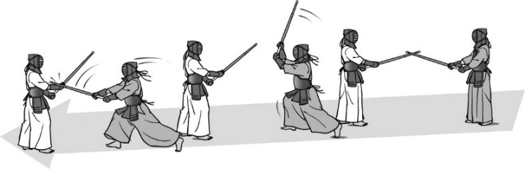

基本打突　小手打ち

　中段の構えから，（　　　　）の間から，相手の（　　　　　）が見える程度に（　　　　　）振りかぶり，（　　　　）を踏み込むと同時に相手の右小手を打つ。

相撲

次の各図を見て，各文の（　）に当てはまる適切な言葉を答えなさい。

１

２．下手投げ

　（　　　　）を相手の横まわしよりも深い位置を取り，（　　　　）側の足を相手の両足の間に入れ，重心を（　　　　）して投げる。

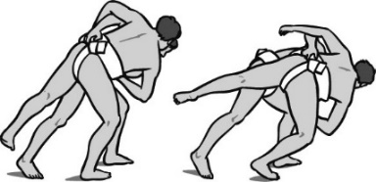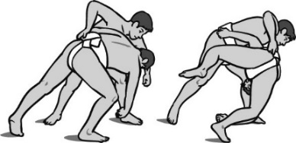１．上手投げ

（　　　　）を引いて寄り，相手が寄り返そうとしたところを（　　　　）と反対側の足を引いて体を開き，（　　　）から（　　　）へ投げる。